 | 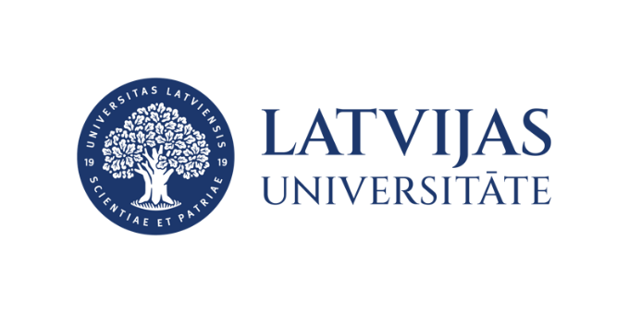

Drošība demokrātijā: brīvības un kontroles līdzsvars sabiedrībā un zinātnē/ Security in Democracy: The Balance Between Freedom and Control in Society and Science
Ceturtdiena, 2026. gada 14. aprīlī, plkst. 15.00
104. auditorija, Zinātnes mājā, Jelgavas ielā 3, Rīga

Thursday, 14 April 2026, 15.00 p.m
Room 104, House of Science,Jelgavas street 3, Riga

Programma | Programme

15.00–15.05 | Konferences atklāšana | Opening speech
Sesija 1 | Session 1
Vadītājs | Chair: Leila Neimane

15.05–15.20 | Dina Gailīte | Mediju regulējums kā vārda brīvības indikators: daži vēsturiski piemēri un topošie preses likuma grozījumi
15.20–15.35 | Eva Gaigalniece | Dezinformācija un politiskās radikalizācijas riski digitālajā vidē: Stambulas konvencijas publiskā diskursa analīze Latvijā
15.35–15.50 | Ilze Bērziņa | Cilvēktiesības un dezinformācija – mūsdienu tiesiskie izaicinājumi Latvijā
15.50–16.05 | Ieva Miļūna | ANO Drošības padomes un ANO Ģenerālās asamblejas mijiedarbība
16.05–16.20 | Jautājumi un diskusijas/ Questions and discussions
16.20–17.00 | Kafijas pauze, Coffee break
Sesija 2 | Session 2
Vadītājs | Chair: Leila Neimane

17.00–17.15 | Guntis Skunstiņš | The Changing Face of the Latvian Defense Industry
17.15–17.30 | Lita Juberte-Krūmiņa | Rethinking the Soft Side of Security and Defence: The Role of the Private Sector within Psychological Resilience Strengthening
17.30–17.45 | Hanna Palii | Countering Propaganda and Disinformation in Times of War: The Case of NGOs and Professional Organizations in Ukraine
17.45–18.00 | Oskars Galanders | From Securitisation to Consent: Re-Imagining Public Safety and Security in Democratic Societies
18.00–18.20 | Jautājumi un diskusijas/ Questions and discussions
18.20–18.30 | Noslēgums  Conclusions

